Manual de Instalación del Sistema de información interoperable para el Intercambio de Datos Institucionales entre los portales de entes gubernamentales y la Plataforma Gobierno en Línea

Elaborado por: | Aprobado por :
Gerardo Perez

Historial de Revisiones

Versión | Fecha | Autor | Descripción
1.0 | 29/02/2013 | Gerardo Perez | Versión Inicial.
2.0 | 18/03/2013 | Gerardo Perez | Implementadas todas las sugerencias del departamento de calidad con respecto al manual y la aplicación.
3.0 | 15/04/2013 | Gerardo Perez | Implementado nuevo capitulo: “Descripción del despliegue de la aplicación en apache Tomcat” a solicitud del departamento de calidad.

Índice de contenido
Capitulo 1: Introducción 4
Capitulo 2: Instalación y configuración del servidor GlassFish 5
Capitulo 3: Configuración de la aplicación IoGobEnlineaBETAONE.war 6
Capitulo 4: Despliegue de la aplicación en el servidor de aplicaciones Glassfish 9
Capitulo 5: Despliegue de la aplicación en el servidor de aplicaciones Tomcat 11
Capitulo 6: Restauración de los datos básicos de la aplicación 12

Capitulo 1: Introducción
El presente documento contiene la explicación de los pasos para la instalación y configuración del sistema de información interoperable que logra la integración de la página de Gobierno en Línea con los portales gubernamentales. Partiendo de la instalación del servidor de aplicaciones GlassFish y asumiendo que las páginas de Gobierno en Línea ya se encuentra instalada en el mismo ambiente de la aplicación.
Las versiones de las aplicaciones utilizadas para el proyecto son las siguientes:
GlassFish 3.1.2.2 | Es un servidor de aplicaciones de software libre
openjdk-6-jdk | Es la versión libre de la plataforma de desarrollo Java

Capitulo 2: Instalación y configuración del servidor GlassFish
Para la correcta instalación y configuración del servidor de aplicaciones debemos realizar los siguientes pasos.
1.Instalamos el paquete openjdk-6-jdk ejecutando el comando:

apt-get install openjdk-6-jdk

  - Se corrobora que se estén instalando como mínimo los Siguientes paquetes:

1) | openjdk-6-jdk
2) | openjdk-6-jre
3) | openjdk-6-jre-headless
4) | openjdk-6-jre-lib

2. Copiamos la carpeta del servidor web facilitada en conjunto con el manual de instalación en cualquier directorio por ejemplo /opt o descargamos el servidor de aplicaciones en el siguiente link:

https://docs.google.com/file/d/0B9UoPkdCY-lpVWlKZGpSQXRUenc/edit?usp=sharing

3. Luego nos situamos en la carpeta del servidor, específicamente en la ruta: cd glassfish-3.1.2/glassfish/bin/
1.1 Iniciamos el servidor de aplicaciones ejecutando el siguiente archivo: ./startserv

NOTA: Para bajar o parar el servidor se ejecuta el siguiente comando en la misma ruta: ./stopserv

Capitulo 3: Configuración de la aplicación IoGobEnlineaBETAONE.war
Para que la aplicación tenga un correcto funcionamiento hay que configurar una serie de archivos .properties, a continuación se explicara como debe ser la correcta configuración en los siguientes pasos.
1 Buscamos la aplicación denominada IoGobEnlineaBETAONE.war la cual debe ser distribuida con este manual. De no ser el caso podemos descargar la versión final del 17 de Abril en el siguiente link:

https://docs.google.com/file/d/0B9UoPkdCY-lpR3NpY0VyMUVoQW8/edit?usp=sharing

2.1 Configuración de la conexión a base de datos: Debemos dirigirnos a la aplicación IoGobEnlineaBETAONE.war específicamente en la ruta /WEB-INF/classes/ y abrir el archivo jdbc.properties con un editor de texto

2.1.1 Luego modificamos las siguiente lineas con los datos reales:

jdbc.url= | Url de la base de datos
jdbc.username= | Usuario de la base de datos
jdbc.password= | Contraseña de la base de datos

NOTA: Es importante destacar que la aplicación usa la misma base de datos que Gobierno en Linea comúnmente denominada “dotcms”

2.2 Configuración del usuario creado en el manejador de contenido de Gobierno en Linea: Para habilitar la funcionalidad de borrado de cache automático tenemos que ubicarnos en la ruta del proyecto: /WEB-INF/classes/ve/gob/gobiernoenlinea/borrarCacheDotcms/ y abrir el archivo borrarCache.properties con un editor de texto.

2.2.1 Luego modificamos las siguiente lineas con los datos reales:

peticionWebLogin | Solo modificar la ip de no encontrarse en un ambiente local.
password | Representa la contraseña de acceso del usuario.
login | Representa el correo con que accede el usuario a su cuenta.
peticionWebProtected | Solo modificar la ip de no encontrarse en un ambiente local.
peticionWebSecurity | Solo modificar la ip de no encontrarse en un ambiente local.
j_username | Representa la ID en base de datos del usuario.
j_password | Representa la contraseña en MD5 del usuario, la cual se encuentra en la base de datos.
peticionWebGrupo | Solo modificar la ip de no encontrarse en un ambiente local.
botonBorrarCache | Solo modificar la ip de no encontrarse en un ambiente local.

NOTA: De no conocer como crear un usuario en el manejador de contenido dotcms ir al documento “(DAS)DocumentoArquitecturaSolucion0.5.odt” en los puntos:
2.9 Indicaciones de como el sistema de información limpia el cache de Gobierno en Línea y como configurar esta funcionalidad.
2.10 Configuración del usuario para el borrado de cache.

Donde se encuentra la explicación detallada.

NOTA2: El valor de las variable “j_username” y “j_password” pueden generarse rápidamente usando un Plug-in de Firefox llamado Tamper Data (https://addons.mozilla.org/es/firefox/addon/tamper-data/)

2.3 Configuración del cron o demonio de la aplicación: Para configurar los tiempos en que se ejecutan los métodos de actualización de cada sección debemos dirigirnos a la ruta /WEB-INF/classes/ve/gob/gobiernoenlinea/config/ y abrir el archivo sprinrgConfig.xml con un editor de texto.

2.3.1 Luego modificamos el valor de las propiedades “cronExpression”

Ejemplo:

<property name="cronExpression" value="0 0/2 * 1/1 * ? *"/>
<!-- Firmado Cada 2 MINUTO -->

NOTA: Para generar fácilmente el patrón de tiempo, acceder a la web:
http://www.cronmaker.com/

NOTA·2: Para comprobar que los pasos anteriores fueron ejecutados satisfactoriamente. Luego de haber completado el capitulo 3 y teniendo la aplicación corriendo nos ubicamos en la ruta del servidor, exactamente en: “glassfish-3.1.2/glassfish/domains/domain1”

Ejecutamos el comando tail -f LogIntegracionGobE.log y validamos que no este enviando el siguiente mensaje de error:

SIS004E : Error Durante el borrado de cache por favor verificar la configuración de esta función

Capitulo 4: Despliegue de la aplicación en el servidor de aplicaciones Glassfish

1. En este punto ya tenemos el servidor ejecutándose solo nos queda poner en marcha la aplicación. Para lograrlo debemos desplegar el proyecto IoGobEnlineaBETAONE.war que configuramos en el caṕitulo 3.

2. Para ello nos ubicamos en la ruta:

cd .../glassfish-3.1.2/glassfish/bin/

2.1 Ejecutar el siguiente comando:

./asadmin deploy [RUTA DEL PROYECTO]/IoGobEnlineaBETAONE.war

Nota: Para quitar o eliminar la aplicación ser servidor ejecutar el siguiente comando.

./asadmin undeploy IoGobEnlineaBETAONE

Para comprobar que los pasos anteriores fueron ejecutados satisfactoriamente, en el explorador colocan http://localhost:8080/IoGobEnlineaBETAONE/ o la ip del servidor y se mostrara la aplicación de la siguiente manera.

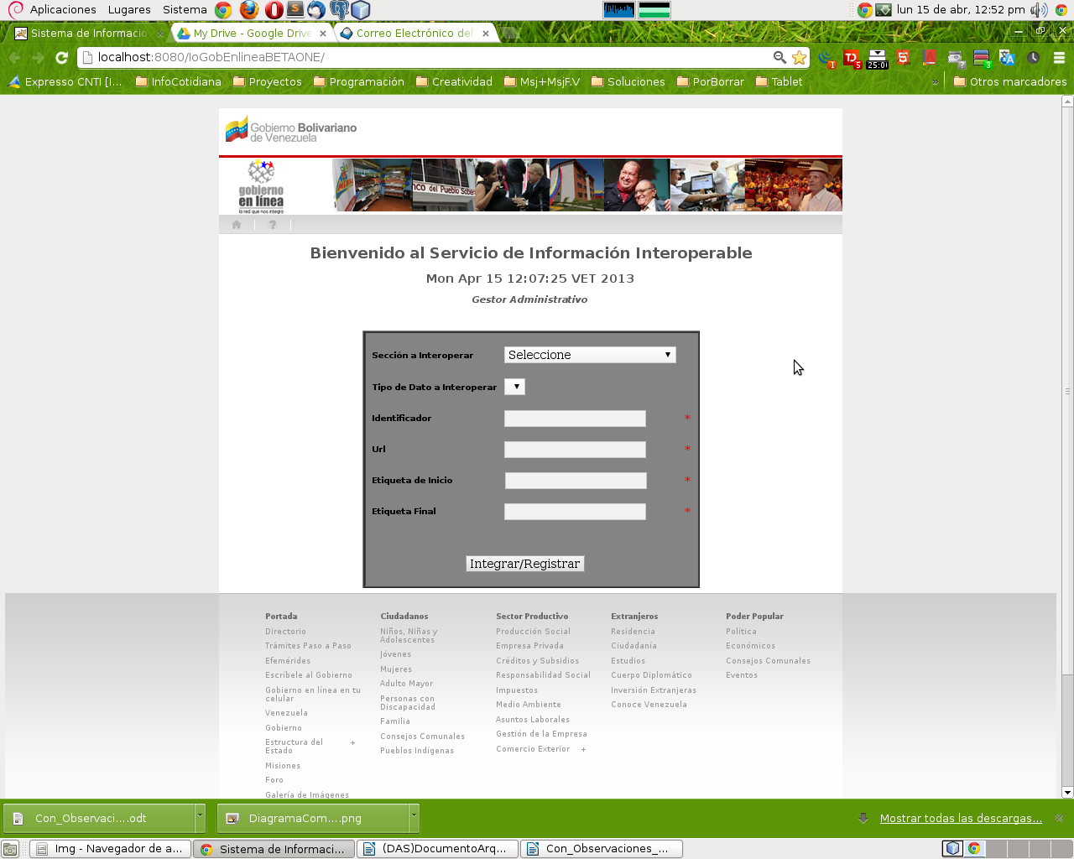

Capitulo 5: Despliegue de la aplicación en el servidor de aplicaciones Tomcat
El manejador de contenido de la pagina web de gobierno en linea “dotcms” se despliega en el servidor de aplicaciones Tomcat. Este servidor se encuentra de forma embebido junto al dotcms y la forma de despliegue de la app se explica en los siguientes paso.
Paso1:
Luego de seguir los capítulos anteriores debemos dirigirnos a la ruta del manejador de contenido de Gobierno en Linea Dotcms posiblemente ubicada en la ruta: opt/dotcms/common/lib
Paso 2:
Luego de ubicarnos en esta ruta pegar todas las librerías descargables en el siguiente link:
https://docs.google.com/file/d/0B9UoPkdCY-lpbHBVQmxXeTF0Nnc/edit?usp=sharing
Paso 3:
En este ultimo paso copiamos el archivo “IoGobEnlineaBETAONE.war” en la ruta donde este instalado el manejador de contenido específicamente en la carpeta webapps.
La url donde se desplegara la aplicación es la que este configurada en el servidor con el nombre de la aplicación ejemplo:
http://127.0.0.1:9090/IoGobEnlineaBETAONE/index.jsp

Nota: Esta aplicación debe ser administrada de forma local en la institución como lo especifica el DET .

Capitulo 6: Restauración de los datos básicos de la aplicación
Para el correcto funcionamiento de la aplicación es necesario restaurar datos en las tablas “tipodato” y “seccionio” a continuación la forma recomendable de hacerlo :
1.1 Nos Dirigimos a la consola en modo root y entramos a postgres con el comando:
su postgres

1.2 Luego ejecutamos los siguiente comando para restaurar los datos de las tabla “seccionio” y “tipodato” con el backup de la tabla facilitado con la aplicación y los manuales.

pg_restore -h localhost -p 5432 -U postgres -d dotcms -t seccionio "[RUTA DEL ARCHIVO]/db/seccionio"

pg_restore -h localhost -p 5432 -U postgres -d dotcms -t tipodato "[RUTA DEL ARCHIVO]/bd/tipodato.sql"

